デジタルサイネージ放映予定原稿
柏駅周辺イベントのお知らせ
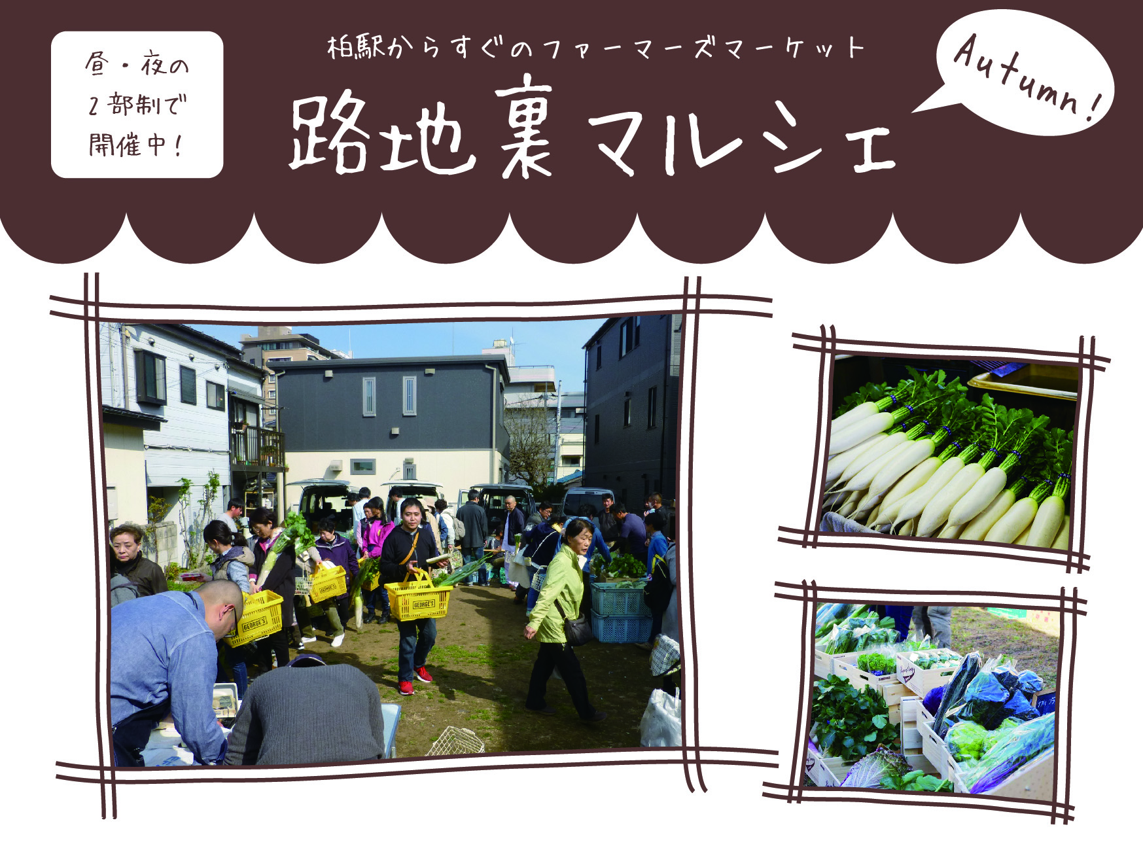 | 路地裏マルシェ  柏の新鮮野菜を見つけに行こう！  日程 : 2017年12月6日 (水)  12月13日(水)  12月20日(水)  12月27日(水)  会場：【昼の部】市役所近く空き地  14:30〜15:30  【夜の場】ダブルデッキ  17:30〜18:30  情報提供：かしわインフォメーションセンター

